TÍTULO DEL PROYECTO: Desarrollo de la Plataforma NanoChem-ISH. Plataforma de Alta Especificidad y Sensiblidad para la detección in-situ de ARN en tejidos. usando Nanopartículas y Química Dinámica

RESUMEN
El objetivo de este proyecto es el desarrollo de nuevos reactivos y protocolos para realizar ensayos de hibridación fluorescente in situ para la detección simultánea de RNA, tanto mRNA como micro-RNA. Es especialmente interesante la posibilidad de realizar ensayos de fluorescencia in situ de micro-RNA debido a que son muy difíciles de detectar con las tecnologías actuales debido a la corta longitud de dichos oligonucleótidos (20-26nt).
Esta propuesta presenta ventajas únicas que provienen de dos factores, la alta especificidad de la tecnología de análisis de ácidos nucleicos basada en química dinámica conjuntamente con la alta sensibilidad que ofrecen las nanopartículas fluorescentes. Para conseguir que ambas tecnologías puedan funcionar conjuntamente, las nucleobases funcionalizadas con aldehidos que se usan en la química dinámica se modificarán con grupos biortogonales para que éstos puedan ser reconocidos de forma muy específica por sus correspondientes partner reactivos, que se encontrarán en la superficie de las nanopartículas. De este modo las nanopartículas fluorescentes actúan como amplificadores de señales. Esta propuesta aborda uno de los problemas intrínsecos de muchas de las tecnologías actuales, la presencia de falsos positivos creados por señales procedentes de sondas no hibridizadas, etiquetas sueltas y/o mis-hibridaciones.
Para evitar los falsos positivos se van a llevar a cabo dos estrategias diferentes: (i) señales colocalizadas, y (ii) FRET. La estrategia basada en el reconocimiento de ácidos nucleicos por medio de química dinámica permite la incorporación selectiva de las nucleobases-aldehído a los oligómeros abásicos de PNA marcados con marcadores fluorescentes, sólo cuando la hebra de RNA complementaria está presente y por tanto moldea la reacción de incorporación. Por lo tanto, sólo cuando ambas entidades, las sondas de PNA y la nucleobase incorporada estén muy próximas una señal positiva se generará mediante colocalización o FRET. Esta tecnología basada en hibridazión y química dinámica será única e innovadora ya que evitará los falsos positivos y, por lo tanto, se convertirá en una herramienta muy interesante en el campo del diagnóstico clínico.

2. ANTECEDENTES
2.1 Hibridación in situ con fluorescencia (FISH)
La hibridación in situ con fluorescencia (FISH) ha sido utilizada durante más de dos décadas [1] para la detección, tradicionalmente, de translocaciones en cromosomas que dan lugar al gen de fusión o de ruptura [2] mediante microscopia fluorescente. Las sondas FISH se hibridizan sólo a aquellas partes del cromosoma con las que muestran un alto grado de complementariedad de secuencia y usando sondas de varios colores se puede saber como un cromosoma está constituido. Protocolos FISH se utilizan por los servicios de salud para dar consejo genético [3], como una herramienta de diagnóstico molecular (Fig. 1) [4, 5] y últimamente como una herramienta de diagnóstico de acompañamiento a tratamientos personalizados (este es el caso de los ensayos FISH para la detección del número de copias del gen Her2. En casos de presentar Her2 negativo los pacientes pueden ser tratados con Herceptine, un fármaco altamente eficaz sólo si son negativos, en caso opuesto Herceptine no es eficaz).
Las Sondas FISH también se han desarrollado para la detección de ARN en tejido muestras de tejido. Mientras que los experimentos de expresión génica dibujan una imagen del tejido de manera homogénea, en los tejidos tumorales, donde la heterogeneidad es una característica predominante, la tecnología FISH ayudan a definir los patrones espacio-temporales de la expresión génica en las células y el tejido de modo que el diagnóstico es mucho más preciso.[6] El principio de cualquier FISH ensayos de ARN se basa en lo mismo que el FISH de ADN, es decir, el uso de sondas con alta especificidad hacia la hebra diana de modo que puedan proporcionar una sensibilidad suficiente para que cada molécula de ARN se pueda hacer visible por microscopia de fluorescencia. Se supone que, generalmente, 30-50 marcadores son necesarios para detectar moléculas individuales de ARN mensajero.[6] Tres diferentes enfoques se han desarrollado (i) utilizar un gran número de oligonucleótidos marcados con fluorescencia que se dirigen a la misma diana de RNA [7, 8] (Fig. . 2) (ii) usar menos número de sondas pero cada una de ellas fuertemente marcada [9] (iii) utilizar un principio “sándwich” para amplificar la señal a través de múltiples hibridaciones (Fig. 3) [10] y (iv) usar amplificaciones de señales por via de una enzima asociada a las sondas.
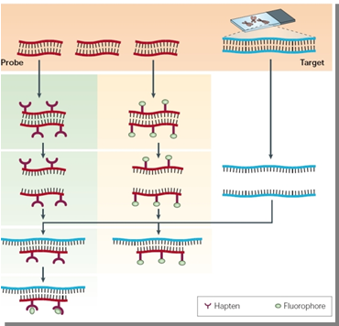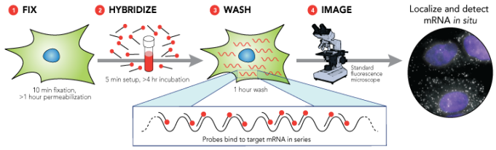
Fig. 2. FISH approach which uses a large number of fluorescently-labelled oligonucleotides which target the same mRNA.⁷
Fig. 1. FISH probes to detect a target DNA section.⁴

Mientras que la sensibilidad se ha conseguido como se ha mencionado anteriormente la especificidad se ha conseguido a través del diseño asistido por sistemas bio-informáticos de las sondas y por la sustitución de oligonucleótidos de ADN por alguno de sus miméticos, especialmente Peptide Nucleic Acid (PNA) [11] y and Locked Nucleic Acid (LNA).[12]
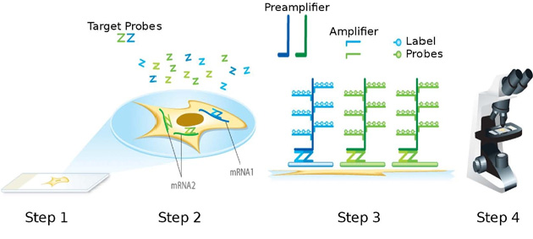
Fig. 3. FISH approach which use a sandwhich approach to amplify the signal through multiple hybridizations.¹⁰
2.2. micro-ARN
En la última década, miRNAs se han emergido como reguladores clave de la expresión de genes pudiendo actuar como marcadores de tejidos para condiciones patológicas.[13a] A pesar de los rápidos avances en nuestra comprensión de la biogénesis de miRNA y su mecanismo de actuación,[13] todavía quedan muchas preguntas sin respuesta sobre todo en relación con su función y su influencia sobre el control del ciclo celular. Su papel ha comenzado a ser decodificado y se están empezando a presentar como los "frenos" / "aceleradores" de la biología celular a través de la regulación que ejercen sobre la traducción del ARN mensajero [14] postulándose, por tanto, como actores clave en enfermedades como la cancer.[15] miRNAs se han identificado en los tejidos por PCR en tiempo real y estas técnicas han permitido discriminar el tejido sano del tejido tumoral al detectar la diferencia de expresión de ciertos miRNAs. Por ejemplo, miRNA-21 es sobre-expresado en casi todos los tumores sólidos [15c] por lo que podrían considerarse una nueva clase de prometedores biomarcadores de diagnósticos y pronósticos. Otro ejemplo de interés relacionado con miRNA y ARN mensajero es el caso de la familia de miRNA let-7 y su interacción con K-RAS. Informes recientes muestran que, en cáncer de ovario, el oncogén KRAS y la alteración de los niveles del miRNA let-7 están asociados con un mayor riesgo de desarrollar tumores sólidos.[15d] Este ejemplo se utilizará para validar la tecnología presentada ya que se desarrollará un ensayo para detectar tanto el ARN mensajero (K-RAS) como miRNA (familia de let-7). Esta tecnología será una herramientas avanzada que ayuden a explorar las primeras evidencias que muestran que los SNPs dentro de miRNAs y los sitios de unión dentro de los ARN mensajeros pueden ser funcionales y por tanto actuar como biomarcadores de cáncer.[15e-f]

Teniendo en cuenta informes recientes y también la heterogeneidad encontrada en los tejidos de cáncer, es probable que si se mira la expresión de miRNA proveniente de un tejido previamente homogeneizado se podría dar lugar a la pérdida de información que conecta la expresión de miRNA y su función celular. Por lo tanto la detección de miRNAs in situ en tejidos añade una nueva vía de pruebas para el diagnóstico y el pronóstico ya que se tiene en cuenta la heterogeneidad del tejido. El principal reto de las aplicaciones de FISH, en general, es la optimización de la sensibilidad y especificidad en el diseño de la sonda. Esto es aún más agudo cuando miRNA tienen que ser detectados debido a su corta longitud. En la actualidad, no existen muchas técnicas eficientes para cuantificar la expresión de miRNA en el nivel de células individuales.
Hay algunos trabajos que presentan las tecnologías de FISH para la detección de miRNA analysis especialmente los de Sempere. [16] Estos investigaciones utilizan LNA marcados con grupos que permiten ser reconocidas previamente modificadas para reconocer dichos LNA y se consigue una amplificación de señal basada en procesos enzimáticos.[16, 17] Mientras que el uso de miméticos de ADN permite aumentar la especificidad, la sensibilidad viene dada a través del marcaje de estas sondas con bio-ortogonales tags (BOT) tales como fluoresceína, biotina o digogexin, que no se encuentra normalmente dentro de las células. Posteriormente y mediante ensayos parecidos a "ELISA" usando enzimas modificadas para detectar los BOT se pudieron amplificar la señal mediante fluorescencia. El gran problema de estos enfoques es que se todo el resultado se basan en un solo paso de hibridación sin ser capaz de diferenciar entre las señales procedentes de las sondas que no han encontrado su diana ni los amplificadores de señales que permanecen en el tejido de forma inespecífica, lo que significa que será difícil de evitar resultados falsos positivos.

2.3. Bio-orthogonal tags (BOT)
Cada día es más frecuente el uso de biomoléculas, ya sean de orígenes exógenos o creadas por la maquinaria biosintética de la propia célula a través de ingeniería genética, para monitorizar y seguir los diferentes procesos de la biología molecular. Por lo tanto, hay una gran necesidad de marcar a estas entidades con grupos que no sean nativos de las células y que pueden ser reconocidos a través de reacciones altamente selectivas por sondas y/o otras biomoléculas marcadas. El campo de la química biológica ha dado una respuesta a esa necesidad a través de las etiqueta químicas bio-ortogonales (BOT).[18] En términos generales, la estrategia bioorthogonal implica la incorporación de un grupo específico, que no se encuentra en los sistemas biológicos, en las moléculas de interés, seguido del marcaje de esa molécula por una segunda entidad, que actúa como marcador, a través del reconocimiento del grupo bio-ortogonal (BOT). Bertozzi describió este concepto de la siguiente forma "la reacción selectiva de los compuestos A y B que llevan grupos bioorthogonales en presencia de toda la complejidad bioquímica que se encuentra dentro de los sistemas vivos".[19] Una aplicación reciente de este concepto y que ha permitido la amplificación de las señales de biomarcadores a través del uso de nanopartículas ha sido presentada por Weissleder.[20] En este trabajo se modificaron anticuerpos con una etiqueta BOT - trans-cicloocteno, que fue reconocida por magneto-fluorescentes nanopartículas recubiertas con tetrazina, de esta forma y a través de una cicloadición químico-selectiva se pudieron marcar los anticuerpos. Ellos demostraron que la técnica, llamada BOND (bio-ortogonal nanoparticle detection), fue rápida, químico-selectiva y adaptable a los nanomateriales metálicos para la detección de células cancerosas mediante resonancia magnética. Este es un gran ejemplo de cómo mediante la integración de diferentes herramientas de la química biológica, es posible crear nuevas tecnologías que pueden aplicarse con fines de diagnóstico.

2.4 Nanopartículas
Las ensayos basados en el uso de nanopartículas ofrecen un gran abanico de posibilidades en los campos de descubrimiento de fármacos, la codificación y de diagnóstico en medicine.[29]. Nanopartículas fluorescentes se utilizan para un amplio número de ensayos bioquímicos intracelulares, incluyendo el seguimiento de procesos intracelulares , así como la detección de una variedad de biomoléculas. Muchas estrategias se pueden seguir para el marcaje de nanopartículas como por ejemplo la incorporación de los marcadores fluorescentes durante el proceso de polimerización (que tiene el potencial de generar partículas altamente fluorescentes sin reducción en los niveles de grupos funcionales disponibles para la conjugación de una carga deseada (fármaco, ligando, proteínas,ADN, ARN, etc) o el empleo de monómeros fluorescentes (que tiene la ventaja de generar una distribución homogénea de fluorescencia y la estabilidad a largo plazo de fluorescencia) .[30, 31, 32] Esto se puede demostrar por el extenso trabajo desarrollado por la Profesora Sánchez Martín que es un referente mundial en esta área y que forma parte de este equipo de investigación. la Figura 5 muestra las distintas biomoléculas que la Profesora Sánchez Martín ha unido a nanopartículas y sus aplicaciones.
Fig. 5. Aplicaciones biológicas basadas en el uso de nanoparticles desarrolladas por la Profesora Sánchez Martín.

Hay muchos enfoques diferentes para la fabricación de nanopartículas desde polimerización en emulsión hasta tecnologías basadas en ink-jet. El enfoque basado en la producción de ink-jet ofrece una gran cantidad de ventajas en términos de monodispersidad, la reproducibilidad de síntesis y de alta precisión de control de tamaño, factores clave para obtener nanopartículas de alta calidad. Gennova Scientific será sub-contratada para desarrollar las nanopartículas marcadas necesitarias para este proyecto. Gennova ha comenzado a desarrollar programas de I + D para el desarrollo de nanopartículas. Fig. 6 muestra las diferentes estrategias para la detección de nanopartículas fluorescentes.
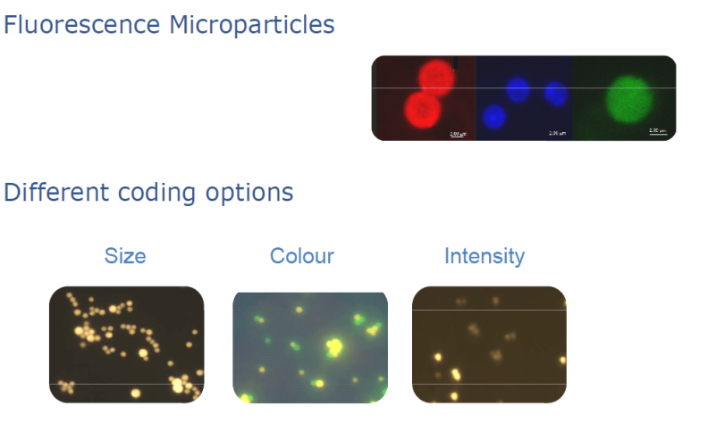

Fig. 6. Diferentes estrategias para la detección de nanopartículas fluorescentes.

2.5. Análisis de ácidos nucleicos por medios no enzimáticos.
Varios métodos no enzimáticos para la detección de ácidos nucleicos, además de la clásica Allele-specific oligonucleotide (ASO) tecnología que se utiliza para hacer la hibridación in situ, han sido publicados. Miméticos de ADN tales como ácidos nucleicos peptídicos (PNA) [21] se han utilizado en un número de métodos químicos basados en la ligación química-, más notablemente en el trabajo de Seitz.[22] Este tipo de ligación química también se ha aplicado con muestras de ADN por Kool [23] que unieron las hebras de ADN que contienen una 3'-fosforotioato con un 5'-iodothymidine, y Richert [24] que reaccionaron nucleótidos que poseen un fosfato activado con una cadena de ADN que contiene un libre 3'-amino. ADN como “template” para reacciones de química dinámica ha despertado interés y se han usado para la preparación sistemas auto-replicables. Más recientemente, Liu y Heemstra han informado del uso de PNA como “template” para dirigir la incorporación específica de nucleobases modificadas a otras hebras de PNA.[25] Sin embargo, sólo nosotros hemos desarrollado un método no enzimático para el análisis de ácidos nucleicos. El método basado en la química dinámica permite la producción de productos específicos de alelo para y se ha usado para genotipar pacientes de fibrosis quística (ver Sección 3.2 y4.1 para estructuras químicas).[26, 27, 28]
De esta forma, el grupo escocés liderado por Dr. Díaz Mochón informó del uso de la química dinámica para el análisis de ADN, que ofrece además la perspectiva de analizar cualquier tipo ácidos nucleicos por medios no enzimáticos. [26, 27] Esto se logró mediante la síntesis de una hebra de la PNA, que contenía una posición abasica que se posicionaba frente a la nucleobase del ácido nucleico complementario diana que actuaba como “template”. Una reacción reversible, entre este dúplex PNA / ADN (específicamente con la amina secundaria del PNA abásico) y cuatro nucleobases modificadas por grupos aldehídos (Esquema 1). La incorporación selectiva de una nucleobase está controlada por la nucleobase de ADN que se encontraba en la posición opuesta al sitio abásico del PNA. El dúplex produce un “bolsillo químico” que origina un proceso termodinámico controlado por dos factores (i) regla de Watson-Crick para el apareamiento de nucleobases y (ii) “stacking” de nucleobases. Ambos procesos promuevan la selección de la nucleobase que se incorpora al PNA abásico. La posterior reducción y detección por MALDI-TOF espectrometría permite la 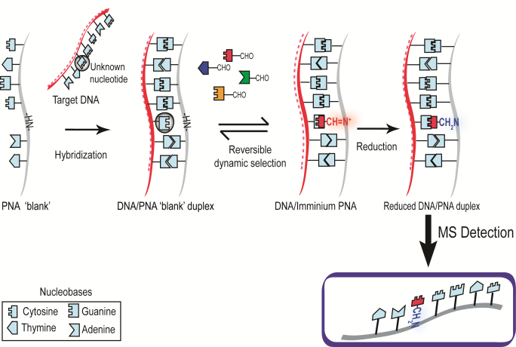determinación rápida de la incorporación de la base. Este enfoque se utilizó para determinar el genotipo de los pacientes con fibrosis quística .En un ensayo ciego ácido sondas abásicas de PNA, sondas y nucleobases modificadas con aldehídos aldehídos se emplearon para genotipar doce pacientes con fibrosis quística para dos mutaciones (un SNP y un indel) relacionadas con esta enfermedad. Espectros de MALDI-ToF se usaron para informar del genotipado de cada uno de los pacientes. Por tanto, un proceso no enzimático basado en la química dinámica permitió la determinación del genotipo de doce personas para determinar las mutaciones deltaF508 y G551D (Fig. 7). El análisis, que puede ser realizado en un formato multiplex, no dio lugar ni a falsos positivos o negativos y se obtuvo un porcentaje de precisión del 100% .[27]
Esquema 1. Química dinámica aplicada al análisis de ácidos nucleicos.²⁶

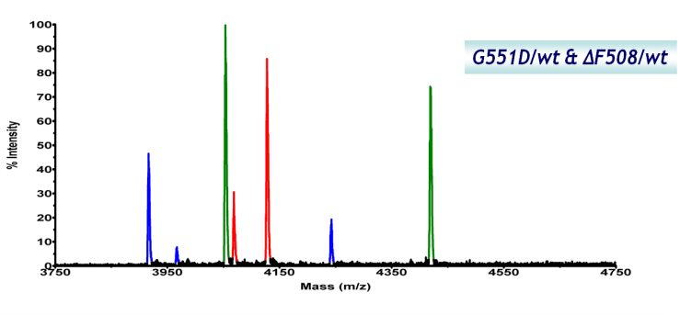Fig. 7. ·Espectro MALDI-TOF representative para el genotipado en format multiplex de G551D and ∆F508. The espectro corrresponde a un individuo heterocigótico para ambas mutaciones. Los picos para las cuatro posibles incorporaciones fueron observados I = intensidad relativa.[27]

Esta tecnología ofrece una especificidad muy alta para la detección de ácidos nucleico debido a dos pasos:
1) Hibridación selectiva entre sondas de PNA abásicos y los ácido nucleico diana.
2) Prueba de lectura - la incorporación selectiva dinámica de una nucleobase específica elimina los falsos positivos debidos a los “mistmatches”.
La reacción química dinámica sólo puede tener lugar cuando el ácido nucleico diana forma un dúplex perfecto con la sonda abásica de PNA y ese dúplex, debido al proceso termodinámico, sólo permite la incorporación de una nucleobase que es controlado por el ADN diana (“template”).
Más recientemente, se ha validado la tecnología utilizando fluorescencia como sistema de detección. Para ello, nucleobases modificadas por aldehídos fueron marcadas con fluoresceína y sondas abásicas de PNA imprimidas en superficies para crear microarrays. La incorporación dinámica se confirmó en primer lugar, por MALDI-TOF y finalmente se detectó medio de un escáner de fluorescencia (Ver Fig. 8 -. Datos confidenciales no publicados)

Fig 8. Discriminación alélica de la mutación de fibrosis quística usando la química dinámicacon nucleobases modificicads por fluoresceina en un formato de microarray. Fluorescence scanning was used. Datos confidenciales no publicados
Estos resultados apoyan la hipótesis en la que se basa este proyecto por la que nucleobases modificados con aldehídos marcados con bioortogonal grupos (BOT) se incorporarán de forma selectiva sobre la sonda abasic de PNA.

La hipótesis de la investigación propuesta.
Nuevas sondas y protocolos para el análisis de micro ARN en los tejidos necesitan ser desarrolladas para ser utilizadas como herramientas de diagnóstico clínico. Debida a la corta longitud de los micro-ARN los enfoques basados únicamente en la hibridación como forma de control el resultado final son muy propensos a dar falsos positivos y por tanto a ser aplicados en el ámbito de diagnosis clínica.
El método presentado aquí se basa, parcialmente en las tecnologías de hibridación, pero ofrece una innovación clave si se compara a todas las tecnologías actuales al introducir el reconocimiento de ácidos nucleicos por el método de química dinámica. Esto dará lugar a un modo único para controlar falsos positivos que será aplicable no sólo a la detección de miARN sino también a la de cualquier otro ácido nucleico.
Si bien la especificidad de la nueva tecnología está controlada por el método químico ya validado la sensibilidad se logrará mediante el uso de nanopartículas marcadas con marcadores fluorescentes. Con el fin de interconectar la nanotecnología con el reconocimiento de ácidos nucleicos por la química dinámica una herramienta elegante y precisa desarrollada en los últimos años en el campo de la química biológica, la bio-ortogonalidad, se utilizará. Bio-ortogonales etiquetas (BOT) y sus partners reactivos se incorporarán a las nucleobases modificadas y a las nanopartículas, respectivamente, por lo que el proceso de marcaje se puede producir de manera eficiente. Además, las sondas abásicas de PNA llevarán también un marcaje fluorescente para poder ser detectadas.
El método químico permite la incorporación de una nucleobase específica en la sonda abásica de PNA sólo cuando la hebra de ARN diana actúan como “templates” para la reacción. Además cada hebra de ARN actuará como “template” para la incorporación de una nucleobase distinta en las sondas abáscias de PNA. Por lo tanto, sólo cuando ambas entidades, las sondas de PNA marcadas y nucleobases, que serán marcadas via reconocimiento por medio de las nanoparticulas específicas marcadas con fluorescencia, estén en estrecha proximidad una señal positiva será detectada por (i) co-localización y/o (ii) FRET (ver sección 4.5). Esta única e innovadora tecnología evitará falsos positivos y por lo tanto se convertirá en una perspectiva muy interesante como herramienta de diagnóstico clínico.
El logro de este proyecto significará el desarrollo de una plataforma única de diagnóstico para laboratorios patológicos denominada NanoChem-ISH (Fig. 9).
Fig. 9 Plataforma NanoChem-ISH: Multiplexed chemical-based fluorescence in situ RNA analysis platform

3. Objetivos
1. Síntesis de las cuatro nucleobases naturals (A, T, C y G) modificadas con aldehidos marcadas con bio-orthogonal groups. BOT-Nucleobases
2. Diseño y síntesis de sondas abásicas de PNA marcadas fluorescentemente cuyas dianas sean miARN (let7) y ARN mensajero (K-RAS)
3. Preparación de nanopartículas marcadas fluorescentemente y modificadas por partners reactivos (pequeñas moléculas, anticuerpos y /o polímeros) capaces de reconocer selectivamente BOT-Nucleobases.
4. Evaluación de la eficiencia de la reacción de incorporación dinámica de las BOT-nucleobases a las sondas marcadas abásicas de PNA mediadas por ARN (template). Uso de MALDI-ToF and citometría de flujo.
5. Evaluación de los sistemas de co-localización y FRET para desarrollar las capacidades multiplexing de estos ensayos.
6. Desarrollo de protocols tipo FISH analysis en tejidos usando la plataforma NanoChem-ISH.

4. Methodology
4.1 Synthesis of modified aldehyde-modified nucleobases tagged with bio-orthogonal groups.
Previamente nucleobases modificadas con aldehídos y sondas abásicas de PNA sin marcar has sido publicadas por Dr. Díaz Mochón (Fig. 10). [26, 27]

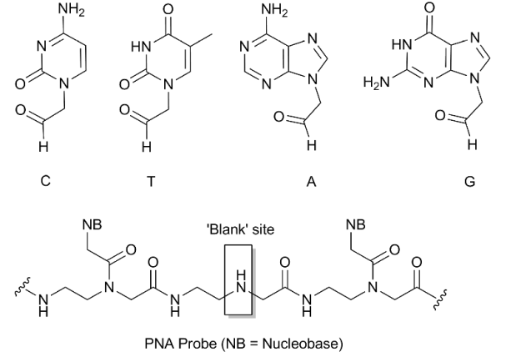
Fig. 10. Nucleobases modificadas con aldehídos y sondas abásicas de PNA presentadas previamente.[27]

Las nuevas BOT de nucleobases se prepararán como se muestra en el Esquema 2. Tenemos experiencia en la preparación de estas bases [26, 27, 28] (sección 2.5, Fig. 8) y no se contemplan problemas con la síntesis propuesta en Esquema 2. Brevemente, después de alquilación de las bromo y yodo pirimidinas y purinas, propargilamina protegida se introducirá a través del acoplamiento de Sonagashira. Después de la desprotección de la amina primaria exocíclica una reacción de acoplamiento se llevará a cabo para introducir diferentes bio-ortogonales tags (BOT). El paso final para la desprotección del acetal dará lugar a los aldehídos diana. Una gama de BOT será explorado para identificar cuál de ellas son las mejores. Entre ellos se estudiará péptidos FLAG, fluoresceína, L-dopa, la biotina y la ciclo-octeno (otros podrán ser interrogados durante el transcurso del proyecto). Como se muestra en la sección 3.2 el aldehído-citosina ha sido ya preparado con un un grupo BOT, la fluoresceína. La estrategia que se empleó para obtener esa nucleobase (Fig. 8) (que se muestra también en el Esquema 2) será aplicada.

Esquema 2. Síntesis de BOT-aldehido nucleobases.

4.2. Diseño y síntesis de sondas abásicas de PNA marcadas.
Síntesis de abásicos PNA se realizará utilizando monómeros de PNA protegidos por grupos Fmoc (estos monómeros están disponibles comercialmente a través de Link Technologies). El monómero necesario para introducir la posición "abásica" será sintetizado como se muestra en el Esquema 3. La amina secundaria de compuesto disponible comercialmente N-Fmoc-aminoetil-glicina se protegerá con Boc₂ (carbonato de di-terc-butilo). Vamos a utilizar los protocolos de fase sólida con la asistencia de microondas - protocolos desarrollados por Dr. Díaz Mochón- para acelerar la síntesis de las sondas.[33] Las sondas PNA serán diseñadas para «fijar» la región alrededor de 3 'UTR K-Ras área en la que las mutaciones son conocidas y también para identificar los diferente miembros de la familia de miARN let-7 (con el fin de tener un diseño adecuado de PNA el N-terminal tiene que alinear con el extremo 3 'de la cadena de ARN). Tenemos una amplia experiencia en el diseño y síntesis de estas sondas y protocolos han sido optimizados ampliamente. La ruta sintética se representa en el Esquema 4.
Dos estrategias diferentes se desarrollarán para marcar las sondas de PNA abásicas (a) con fluoróforos orgánicos y (b) con nanopartículas marcadas fluorescentemente. Mientras que para obtener el primer tipo de sondas procedimientos estándar se utilizarán para el segundo un una reacción químico-selectiva tendrá que ser realizado como el acoplamiento de las sondas a las nanopartículas marcadas con fluorescencia ya que esto se llevará a cabo una vez que las sondas se hayan separado de la resina de poliestireno. Por lo tanto y antes de la escisión, las sondas de PNA serán modificadas con un grupo acetileno en su extremo N-terminal de modo que una cicloadición Huisgen (química click) puede ocurrir con azida-modificadas nanopartículas marcadas fluorescentemente (otras reacciones químico-selectiva podría ser explorado). Etiquetas diferentes, tales como fluoresceína, rodamina, Cy3 y Cy5 se explorarán en ambos modelos.

Esquema 3. Síntesis del monómero necesario para la introducción del sitio abásico.

Esquema 4. Estrategia química para la síntesis de sondas abásicas de PNA marcadas fluorescentemente. NB = nucleobases naturales (A, T, C and G); a) marcado con fluoróforos orgnicós y b) con nanopartículas fluorescentes
4.3. Preparación de nanopartículas marcadas fluorescentemente y modificadas por partners reactivos (pequeñas moléculas, anticuerpos y /o polímeros) capaces de reconocer selectivamente BOT-Nucleobases.
Nanopartículas funcionalizadas y fluorescentes serán sintetizadas por Gennova Scientific mediante la adaptación de protocolos previamente descritos por la Profesora Sánchez Martín.[34] Un ejemplo sería el uso de monómeros de estireno funcionalizados con marcados fluorescente y seguir protocolos recientemente publicados por nuestro colaborador Profesor Bradley.[30] Posteriormente, una serie de partners reactivos (pequeñas moléculas, anticuerpos y/o polímeros) serán unidos a la superficie de las nanopartículas fluorescentes siguiendo estrategias de conjugación estándar que se han aplicado con éxito para unir ADN, ARN, proteínas y pequeñas molecules.[35] Entonces estas nanopartículas estarán listas para reconocer las etiquetas bio-ortogonales (BOT). Como un ejemplo representativo, Esquema 5 muestra la preparación de nanopartículas marcadas con TAMRA (nombrada como F3) y la conjugación a través de la formación de base de Schiff de estreptavidina que reconocen específicamente la biotina como BOT. La misma estrategia se aplicará con diferentes cromóforos tales como dichlororhodamines, Cy5, Texas-rojo y cumarina. Los monómeros adecuados se usarán en el proceso de polimerización para la preparación de las otras nanopartículas F2, F4 y F5. Cada uno de ellos estará vinculado a un partner reactivo complementario a cada uno de los BOT utilizados para etiquetar las nucleobases (ver sección 4.1). La preparación de nanopartículas de distintos tamaños (desde 50nm hasta 2μm serán investigadas) permitirá la separación de ellas también por citometría de flujo permitiendo el análisis por emisión fluorescente y por tamaño (fig. 8).

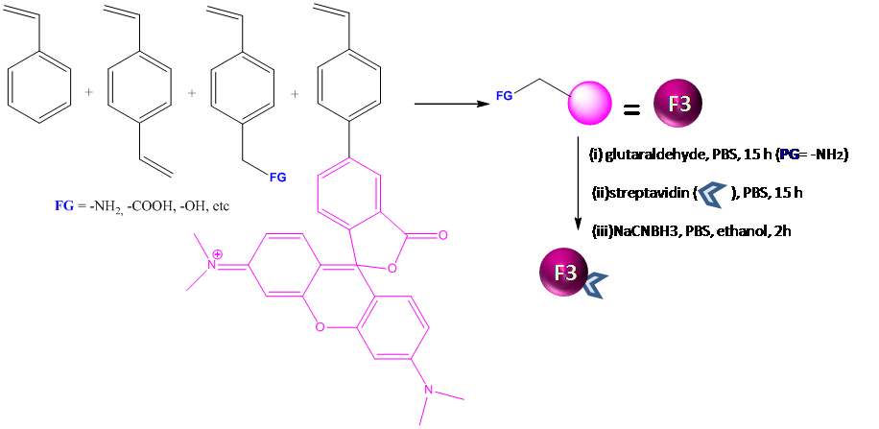
Esquema 5. Ejemplo representative de la preparación de nanopartículas marcadas con TAMRA.

4.4 Evaluación de la eficiencia de la reacción de incorporación dinámica de las BOT-nucleobases a las sondas marcadas abásicas de PNA mediadas por ARN (template).
4.4.1. Determinación por espectroscopia de masas MALDI-ToF^{26, 27}
El objetivo es evaluar cuál de las BOT-nucleobases nuevas tienen una mejor adaptación en el “bolsillo” químico. Mediante el uso de sondas de PNA abásicas marcadas con fluoróforos orgánicos (sección 4.2) la incorporación se puede investigar a través de MALDI-TOF, como se muestra en el Esquema 6.
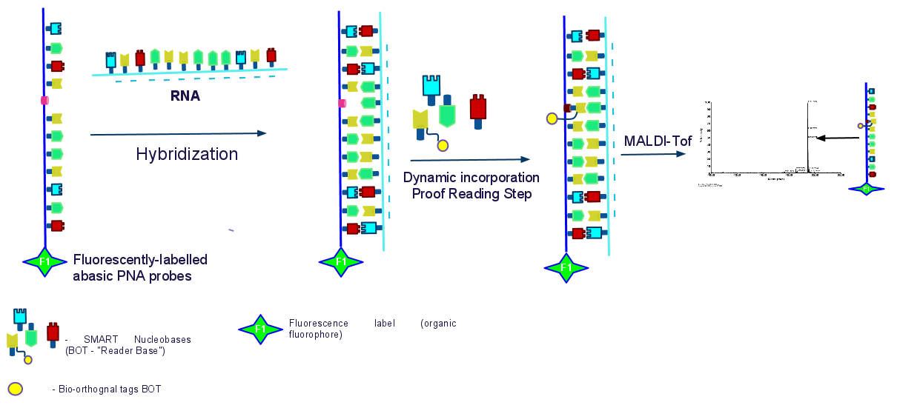
Esquema 6. Determinación de la eficacia de incorporación de las BOT-nucleobases por espectroscopia de masas MALDI-ToF
El grupo tienen preliminares datos no publicados donde una sonda abásica de PNA marcada con TAMRA (5 (6)-carboxi tetramethylaminorhodamine) fue modificada por una citosinaaldehído-modifed marcada con fluoresceína (Fig. 11) mediadad por una hebra de ARN que actuó de “template”. Un enfoque similar se seguirá con las BOT-nucleobases con el fin de evaluar qué BOT es más eficiente y si hay algunos de ellos que no permiten el proceso de incorporación dinámica.

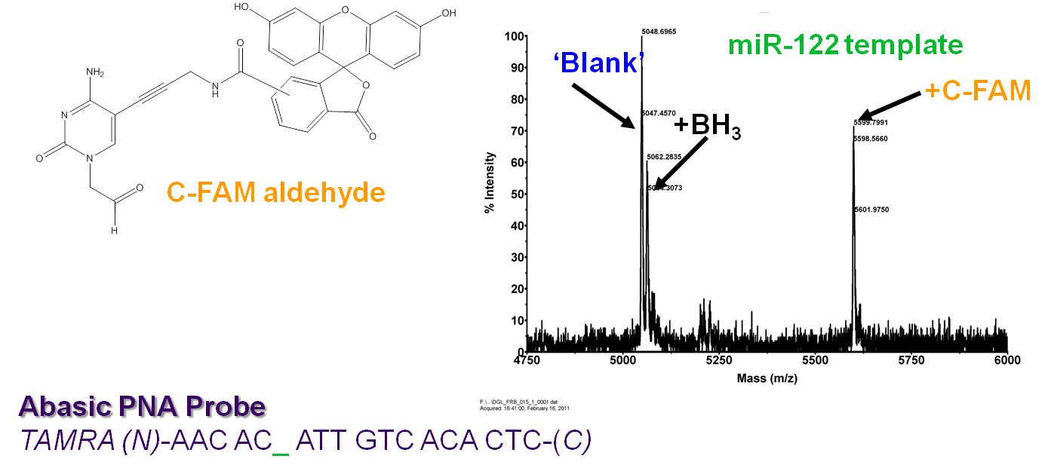

Fig. 11. Espectro MALDI-ToF de una reacción exitosa usando ARN como “template” usando FAM-citosine y una sonda marcada de PNA abásica.

4.4.2. Determinación por citometría de flujo
El monitorizar el reconocimiento exitoso de BOT-nucleobases por medio de las nanopartículas modificadas marcadas con fluorescencia y llevando partner reactivos no se puede determinar por MALDI-TOF por lo que un enfoque de citometría de flujo se seguirá. La cuantificación simultánea de las dos señales fluorescentes provenientes de las sondas abasic PNA (F1) y nanopartículas de la (F2) permite la identificación inequívoca de la base incorporado con alta eficiencia. Esto es posible debido al hecho de que sólo cuando el partner específico adjuntado a la nanopartícula fluorescente reconoce el BOT-nucleobase (que se ha incorporado en las sondas de PNA-ARN) obtendremos un “scatter plot” con una población donde F2/F1 positivos (véase la citometría de flujo “scatter plot” en el panel inferior - Esquema 7). La presencia de falsos positivos no es posible porque cuando el ARN diana no “template” la incorporación dinámica de la BOT-nucleobases. En estos casos tendremos una población con F1 negativa y F2 positiva (véase la citometría de flujo “scatter plot” en el panel superior - Esquema7). De la misma manera vamos a ser capaces de identificar co-localización de los diferentes socios (F1/F3, F1/F4 y F1/F5)

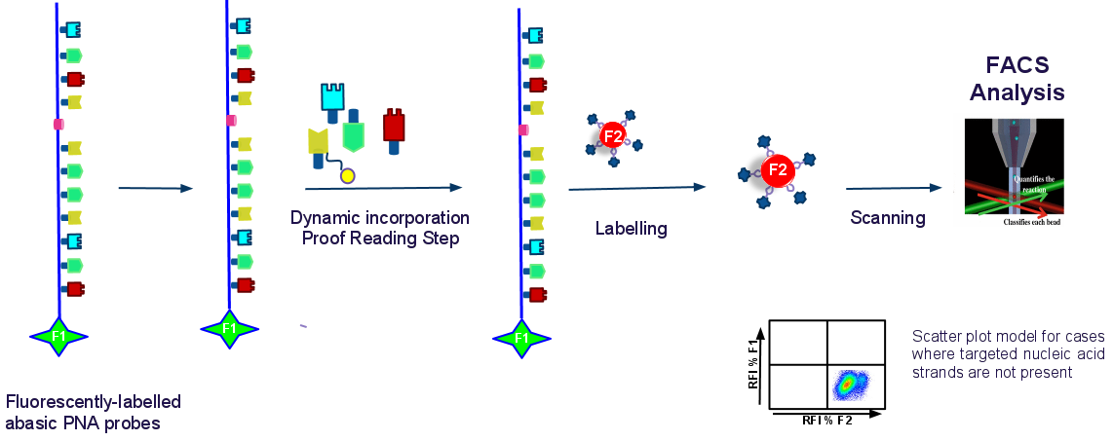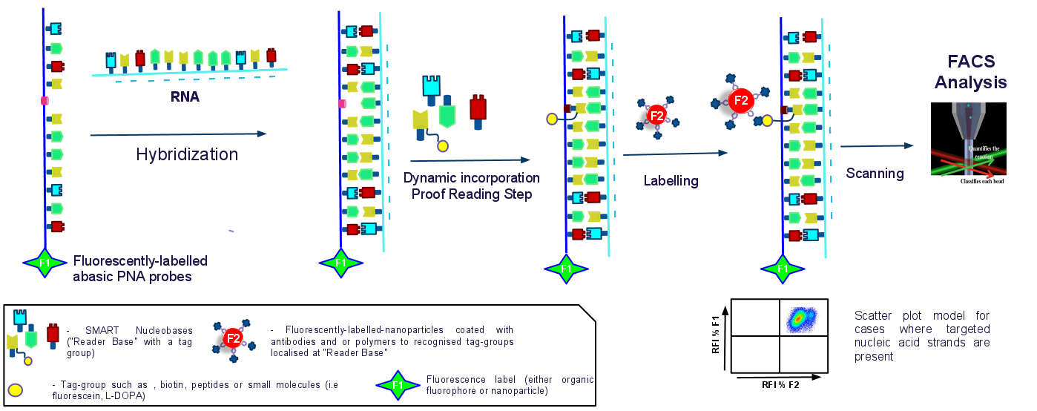

Esquema 7. Análisis por citometría de flujo.

4.5 Evaluación de los sistemas de co-localización y FRET para desarrollar las capacidades multiplexing de estos ensayos
Esquema 8 representa cómo la tecnología va a funcionar para tener la capacidad de multiplexing. Las sondas de PNA abásicas se codificarán con un fluoróforo. Este sistema se basa en una codificación óptica con distintos fluoróforos. Cada diana de ARN será identificada por una señal diferente de fluorescencia y esto se puede llevar a cabo por los equipos de microscopia de fluorescencia de alto rendimiento al que tendremos acceso a través del Dr. Concha López y de las facilidades de Gennova Scientific. Además La Universidad de Granada a través de sus Servicios Centrales del Centro de Instrumentación Científica ofertan equipos de microscopia como por ejemplo Microscopio CONFOCAL Espectral VELOCIDAD DE ALTA con cuatro láseres y Microscopio DEFUORESCENCIA LEICA DM5500B que son capaces de detectar hasta 6 fluoróforos por muestra.
sample.

Esquema 8. Estrategia para la detección de ARN por métodos fluorescents usando la plataforma NanoChem-ISH.
Como se muestra en el Esquema 8 para tener un resultado positivo, las señales de fluorescencia procedentes de las sondas y nanopartículas vinculados a nucleobases a través de la unión con los grupos BOT tienen que estar en estrecha proximidad. Por lo tanto, ya sea por co-localización [36] o FRET [37] las lecturas basadas en esta tecnología no podría proporcionar resultados falsos positivos. Como se mencionó anteriormente el PNA abásico sólo puede ser modificado por una nucleobase modificada sólo si la hebra de ARN diana está presente. Por lo tanto, sólo cuando la señal de la sonda abásico y la señal procedente dela nucleobase BOT a través de etiquetado de nanopartículas están en estrecha proximidad, se puede decir que una cadena de ARN específica está presente.
Esquema 9 muestra una representación del modelo de co-localización. Como los tejidos fijados se utilizarán para este método se puede utilizar las coordenadas fijas de los ARN diana y por medio de software estándar se puede fácilmente analizar los datos digitales basadas en posiciones xy. Las sondas abásicas de PNA estarán marcadas por nanopartículas fluorescentes. Un set de sondas abásicas de PNA (hasta 4 que se modificaran cada una de ellas por una de las 4 BOT-nucleobases) será codificada por un mismo fluoróforo llevando todas ellas el mismo color. El color de la nanopartícula unida a la BOT-nucleobase indicará que ARN está identificado (cada ARN conducirá la incorporación de cada una una de las 4 BOT-nucleobases). El límite de ARN que pueden ser identificados siguiendo este enfoque está limitado por la microscopia fluorescente. En la actualidad hasta 6 colores diferentes pueden ser detectados por las muestras de lo que significa que el uso de estos sistemas de hasta 5 ARN pudieron ser identificados por muestra.

Esquema 9. Lectura por co-localización para evitar los falsos positivos. Las sondas abásicas de PNA estarán marcadas por nanopartículas fluorescentes. Panael de la izquierda: cuando señales provenientes de la sonda y aquéllas de las nanopartículas estén co-localizadas se corresponderá con un resultado positivo (**+). Si las señales no están co-localizadas entonces se deberá a señales de background. (*-). Panel de la derecha. Célula sin contener ARN diana.
La proximidad entre las etiquetas de las sondas abasicas de PNA y las nanopartículas fluorescentes se puede utilizar para llevar a cabo también estudios FRET. La ventaja de este sistema será que, teóricamente, la señal total se incrementará en comparación con la excitación del fluoróforo directamente. Una estrategia similar a la que se utiliza actualmente en el secuenciador de ADN Illumina se usará (Esquema 10). Por ejemplo se utilizará como F1, el marcador de las sondas abásicas de PNA, fluoresceína, que actuará como donante, y a cromóforos de la familia de las dichlororhodamine (F2-F5) como aceptores que vienen de las nanopartículas fluorescentes. La Fig. 12 muestra la distribución espectral de los partners de fluoresceína-rodamina, pudiendo ser capaz de ser resultos. Con este sistema solamente se necesita una fuente de excitación.

Fig 12. Spectral distribution of fluorescein-rhodamine dye sets when excited by fluorescein throguh FRET.³⁷
Esquema 10. Representación de la detección por FRET

Tagged-LNA oligómeros se utilizarán como control. Al ser las únicas sondas con cierto éxito para la detección de miARN in si situ la nueva tecnología tendrá que demostrar que es superior a ella.
4.6 Desarrollo de protocols tipo FISH analysis en tejidos usando la plataforma NanoChem-ISH.
Protocols to perform fluorescence in situ miRNA analysis in tissues will be optimised by Dr. Concha López. Tissues samples provided by Dr. Concha López will be used and standard protocols adapted to the new technology. A key feature of the new protocol will be a quenching process to avoid side-reactions between the BOT-nucleobases, containing aldehyde groups, and cellular content. In the case of formalin-fixed tissues, that reactivity should not be an issue as para-formaldehyde is used to fixed the tissues so it would react with any biomolecules with amine groups.

A final goal of the proposal will be to study RNA and miRNA specifies of relevance. We will be looking at let7 miRNA family and K-RAS. They are good candidates as are over-expressed in cancer tissues and therefore will facilitate the early stage of development. The probes will be developed to identify the 3’ UTR region of K-RAS transcript and its possible SNPs and also the let-7 family members
We will thus start with abundant miRNAs (which may show less specificity but are easier to detect) and follow this with less abundant miRNAs which show more tissue and disease stage specficity but are harder to detect.

4.7 Plan de Trabajo

El campo de la biología química es relativamente nuevo en España y por lo tanto, no hay muchos miembros permanentes consolidados que podrían participar como miembros del equipo. Con el fin objetivo de conformar un equipo exitoso hemos pensado que tener líderes en cada uno de los sectores claves del proyecto, juntados con colaboradores externos de reconocida valía y apoyados por una compañía de base tecnológica andaluza, Génova Scientific, para la producción de nanopartículas y una internacional DestiNA Genomics propone un escenario ideal para el éxito del proyecto. Todo ello apoyado por un personal en formación que se beneficiaríá enormente de trabjar en este ambiente multidisciplinar y transversal.
Además, el equipo ha obtenido el compromiso de los investigadores de clase mundial en las áreas clave del proyecto, tales como la microscopía de fluorescencia a través de la experiencia de la Dra. Cristina Flors (Royal Society Fellow y el recientemente incorporado al Instituto de Nanociencia Imdea de Madrid) y de un íder mundial como el Profesor. Mark Bradley (Fellow de la Royal Society de Edimburgo y Profesor de HT Química Biológica biología en la Universidad de Edimburgo).
El plan de trabajo se estructurará de la siguiente manera:

1 -. Síntesis de BOT-nucleobases. El papel del IP y su experiencia previa es clave para lograr este hito. El Dr. Díaz Mochón ya ha desarrollado sistemas de nucleobases modificados como se ha puesto de manifiesto anteriormente. En el primer año hasta 8 diferentes BOT-nucleobases serán preparadas. Se llevarán a cabo reacciones asistidas por micro-ondas y en paralelo para acometer estas síntesis de forma eficaz y rápida. Prevemos que en periodos posteriores a los primeros doces meses nuevas BOT-nucleobases refinadas a partir de las primeras serán necesarias.

2. Síntesis de sondas de PNA abásicas marcadas con fluorescencia cuyas dianas sean miRNAs (familia de let-7 y área 3’-UTR del transcripto de K-RAS). Síntesis en fase-sólida asistida por microondas se llevará a cabo. Dr. Díaz Mochón ha sido un referente en este tipo de síntesis tanto de péptidos como de PNA por lo que no se prevé ninguna tipo de problema en esta parte. Hasta 4 diferentes PNA se sintetizarán en un primer periodo, aumentándose la librería de PNA a lo largo del proyecto. Una libreríá final de 12 sondas se pretende conseguir al final de los 48 meses que durará el proyecto.
3. Preparación de las nanopartículas fluorescentes con partner reactivos. Esta tarea será subcontratado a Gennova Scientfic (ver Sección 8 para detalles). La Dr. Sánchez-Martín coordinará y difundirá los protocolos desarrollada por ella con el equipo dedicado por Génova a este proyecto. Su gran experiencia en este campo junto con la importante collaboración externa que hemos asegurado en la figura de del Profesor Mark Bradley (científico internacional altamente reconocido – ver cata de apoyo en el apendix) asegurará el éxito de este hito. El Dr. Caro además coordinará el trabajo entre los académicos y nuestros socios industriales. Dr. Caro, siendo este papel clave para evitar disfunciones típicas en este tipo de proyectos. Además, el Dr. Caro tiene experiencia en la realización de proyectos de investigación debido a su previa experiencia como colaborador en la coordinación de proyectos en el ámbito de la Biomedicina (proyectos FIS y proyectos SAS) durante su período dentro del hospital Virgen del Rocío de Sevilla.
4. Evaluación de la eficiencia de la reacción de incorporación dinámica de las BOT-nucleobases a las sondas marcadas abásicas de PNA mediadas por ARN (template). Esta tarea será fundamental para el éxito del proyecto. Encontrar los adecuados BOT y sus respectivos partners reactivos definirá el éxito del proyecto. E esta parte el equipo trabajaráconjuntamente y el IP se siente muy confiado de debido a su de su experiencia en este campo, de hecho, ha desarrollado ya una idea biotecnológica desde el laboratorio hasta la creación de un la empresa de base tecnológica basada en la química dinámica para el análisis de ácidos nucleicos de esta tecnología. La Dr. Sánchez Martín llevará a cabo el trabajo de citometría de flujo, en colaboración con el profesor Bradley y también se usarán equipos de Génova. El Dr. Díaz Mochon conducirá los experimentos de MALDI-TOF usandos los equipos de los Servicios Centrales de la UGR.
5. Evaluación de los sistemas de co-localización y FRET para desarrollar las capacidades multiplexing de estos ensayos. Esta tarea se iniciará tan pronto como los primeros set de reactivos están acabados. El Dr. Concha López (Jefe de los Servicios de Anatomía Patológica del Hospital Virgen de las Nieves en Granada) dirigirá esta área con la ayuda de un técnico de laboratorio y contará con la colaboración de tanto el IP como de la Dr. Sanchez Martin, ambos con experiencias como por ejemplo en los trabajos desarrollados utilizando con librerías con 10.000 miembros de FRET-péptido-PNA. También tendremos el privilegio de contar con la Dr. Flors como colaboradora del proyecto. La Dr. Flors es una líder en fluorescencia de “single molecule” dará consejos valiosos para apoyar tanto a esta parte del proyecto com en la elección de los fluoróforos en las pares iniciales.
6. 6. Desarrollo de protocols tipo FISH analysis en tejidos usando la plataforma NanoChem-ISH. El Dr. Concha López (Jefe de los Servicios de Anatomía Patológica del Hospital Virgen de las Nieves en Granada) llevará a cabo esta tarea con la ayuda del resto de los miembros del equipo y de un técnico de laboratorio adscrito a esta parte. El acceso a las muestras de tejido del biobanco, su uso ético correcto y la realización de los protocolos adecuados serán claves para la conclusión exitosa de este proyecto con el fin de optimizar los protocolos que se puedan luego transferir a nivel comercial. Esto además se verá favorecido por el trabajo que desarrollará Gennova Scientific para el proyecto en esta parte.

References

1.- Langersafer, P. R.; Levine, M.; Ward, D. C., Immunological Method For Mapping Genes On Drosophila Polytene Chromosomes. Proceedings of the National Academy of Sciences of the United States of America-Biological Sciences 1982, 79 (14), 4381-4385
2.- Ferguson-Smith, M. A.; Trifonov, V., Mammalian karyotype evolution. Nature Reviews Genetics 2007, 8 (12), 950-962.
3.- Nucaro, A.; Crisponi, G.; Minafra, L.; Rossino, R.; Cianchetti, C., A family with segregation of an unbalanced translocation (7;13)(q36;q32) in three patients with severe mental retardation, microcephaly and dysmorphic features, detected by subtelomere FISH: Genetic Counselling and prenatal diagnosis. Genetic Counseling, 2008, 19 (1), 37-42.
4.- O'Connor, C: Fluorescence in situ hybridization (FISH). Nature Education, 2008, 1, 1
5.- Awut, I.; Niyaz, M.; Xie, H.; Biekemitoufu, H.; Yan, Z. H.; Zhu, Z.; Sheyhedin, I.; Zhang, C.; Wei, Z.; Hao, W., Genetic diagnosis of patients with esophageal cancer using FISH. Oncology Letters 2010, 1 (5), 809-813.
6.- Pinaud, R.; Mello, C. V.; Velho, T. A.; Wynne, R. D.; Tremere, L. A., Detection of two mRNA species at single-cell resolution by double-fluorescence in situ hybridization. Nature Protocols 2008, 3 (8), 1370-1379.
7.- Orjalo, A.; Johansson, H. E.; Ruth, J. L., Stellaris fluorescence in situ hybridization (FISH) probes: a powerful tool for mRNA detection. Nature Meth 2011, 8 (10).
8.- (a) RNA Detection and Visualization: Methods and Protocols. RNA Detection and Visualization: Methods and Protocols 2011, 714;; (b) Raj, A.; van den Bogaard, P.; Rifkin, S. A.; van Oudenaarden, A.; Tyagi, S., Imaging individual mRNA molecules using multiple singly labeled probes. Nature Methods 2008, 5 (10), 877-879
9.- Femino, A.; Fay, F. S.; Fogarty, K.; Singer, R. H., Visualization of single RNA transcripts in situ. Science 1998, 280 (5363), 585-590.
10- Wang, F.; Flanagan, J.; Su, N.; Wang, L.-C.; Bui, S.; Nielson, A.; Wu, X.; Hong-Thuy, V.; Ma, X.-J.; Luo, Y., RNAscope A Novel in Situ RNA Analysis Platform for Formalin-Fixed, Paraffin-Embedded Tissues. Journal of Molecular Diagnostics 2012, 14 (1), 22-29.
11.- Larsen, R. D.; Schonau, A.; Thisted, M.; Petersen, K. H.; Lohse, J.; Christensen, B.; Philip, J.; Pluzek, K. J., Detection of gamma-globin mRNA in fetal nucleated red blood cells by PNA fluorescence in situ hybridization. Prenatal Diagnosis 2003, 23 (1), 52-59; Forrest, G. N.; Mankes, K.; Jabra-Rizk, M. A.; Weekes, E.; Johnson, J. K.; Lincalis, D. P.; Venezia, R. A., Peptide nucleic acid fluorescence in situ hybridization-based identification of Candida albicans and its impact on mortality and antifungal therapy costs. Journal of Clinical Microbiology 2006, 44 (9), 3381-3383.
12.- Robertson, K. L.; Thach, D. C., LNA flow-FISH: A flow cytometry-fluorescence in situ hybridization method to detect messenger RNA using locked nucleic acid probes. Analytical Biochemistry 2009, 390 (2), 109-114.
13.- (a) R Spizzo, M I Almeida, A Colombatti and G A Calin, Long non-coding RNAs and cancer: a new frontier of translational research? doi: 10.1038/onc.2011.621; (b) Poliseno, L.; Salmena, L.; Zhang, J.; Carver, B.; Haveman, W. J.; Pandolfi, P. P., A coding-independent function of gene and pseudogene mRNAs regulates tumour biology. Nature 2010, 465 (7301), 1033-U90.
14.- Lao, K.; Xu, N. L.; Sun, Y. A.; Livak, K. J.; Straus, N. A., Real time PCR profiling of 330 human micro-RNAs. Biotechnology Journal 2007, 2 (1), 33-35.
15.- (a) Cummins, J. M.; Velculescu, V. E., Implications of micro-RNA profiling for cancer diagnosis. Oncogene 2006, 25 (46), 6220-6227; (b) Li, B.; Shi, X.-B.; Nori, D.; Chao, C. K. S.; Chen, A. M.; Valicenti, R.; White, R. d. V., Down-Regulation of micro RNA 106b Is Involved in p21-Mediated Cell Cycle Arrest in Response to Radiation in Prostate Cancer Cells. Prostate 2011, 71 (6), 567-574; (c) 29.- Medina, P. P.; Nolde, M.; Slack, F. J., OncomiR addiction in an in vivo model of microRNA-21-induced pre-B-cell lymphoma. Nature 2010, 467 (7311), 86-U119; (d) Ratner, E.; Lu, L.; Boeke, M.; Barnett, R.; Nallur, S.; Chin, L. J.; Pelletier, C.; Blitzblau, R.; Tassi, R.; Paranjape, T.; Hui, P.; Godwin, A. K.; Yu, H.; Risch, H.; Rutherford, T.; Schwartz, P.; Santin, A.; Matloff, E.; Zelterman, D.; Slack, F. J.; Weidhaas, J. B., A KRAS-Variant in Ovarian Cancer Acts as a Genetic Marker of Cancer Risk. Cancer Research 2010, 70 (16), 6509-6515. (e) Smits, K. M.; Paranjape, T.; Nallur, S.; Wouters, K. A. D.; Weijenberg, M. P.; Schouten, L. J.; van den Brandt, P. A.; Bosman, F. T.; Weidhaas, J. B.; van Engeland, M., A Let-7 MicroRNA SNP in the KRAS 3 ' UTR Is Prognostic in Early-Stage Colorectal Cancer. Clinical Cancer Research 2011, 17 (24), 7723-7731; (f) Kundu, S. T.; Nallur, S.; Paranjape, T.; Boeke, M.; Weidhaas, J. B.; Slack, F. J., KRAS alleles The LCS6 3'UTR variant and KRAS coding sequence mutations in the NCI-60 panel. Cell Cycle 2012, 11 (2), 361-366
16.- (a) Sempere, L. F.; Preis, M.; Yezefski, T.; Ouyang, H.; Suriawinata, A. A.; Silahtaroglu, A.; Conejo-Garcia, J. R.; Kauppinen, S.; Wells, W.; Korc, M., Fluorescence-Based Codetection with Protein Markers Reveals Distinct Cellular Compartments for Altered MicroRNA Expression in Solid Tumors. Clinical Cancer Research 2010, 16 (16), 4246-4255; (b) Lu, J.; Tsourkas, A., Imaging individual microRNAs in single mammalian cells in situ. Nucleic Acids Research 2009, 37 (14).
17.- Baskin, D. G.; Breininger, J. F., Fluorescence in situ hybridization (FISH) of low abundance leptin receptor and SOCS-3 mRNA by tyramide signal amplification (TSA) and enzyme-linked fluorescence (ELF) methods. Journal of Histochemistry & Cytochemistry 2000, 48 (12), 1723-1723; Breininger, J. F.; Baskin, D. G., Fluorescence in situ hybridization of scarce leptin receptor mRNA using the Enzyme-Labeled Fluorescent substrate method and tyramide signal amplification. Journal of Histochemistry and Cytochemistry 2000, 48 (12), 1593-1599.
18.- Prescher, J. A.; Bertozzi, C. R., Chemistry in living systems. Nature Chemical Biology 2005, 1 (1), 13-21.
19.- Sletten, E. M.; Bertozzi, C. R., Bioorthogonal Chemistry: Fishing for Selectivity in a Sea of Functionality. Angewandte Chemie-International Edition 2009, 48 (38), 6974-6998.
20.- Haun, J. B.; Devaraj, N. K.; Hilderbrand, S. A.; Lee, H.; Weissleder, R., Bioorthogonal chemistry amplifies nanoparticle binding and enhances the sensitivity of cell detection. Nature Nanotechnology 2010, 5 (9), 660-665.
21.- Nielsen, P. E.; Egholm, M.; Berg, R. H.; Buchardt, O., Sequence-Selective Recognition Of Dna By Strand Displacement With A Thymine-Substituted Polyamide. Science 1991, 254 (5037), 1497-1500; Svensen, N.; Diaz-Mochon, J. J.; Bradley, M., Encoded peptide libraries and the discovery of new cell binding ligands. Chemical Communications 2011, 47 (27), 7638-7640; Pouchain, D.; Diaz-Mochon, J.; Bialy, L.; al., e., A 10,000 member PNA-encoded peptide library for profiling tyrosine kinases. ACS Chemical Biology 2007, 2 (12), 810-818; Diaz-Mochon, J.; Bialy, L.; Bradley, M., Dual colour, microarray-based, analysis of 10 000 protease substrates. Chemical Communications 2006, (38), 3984-3986.
22.- Grossmann, T. N.; Roeglin, L.; Seitz, O., Target-catalyzed transfer reactions for the amplified detection of RNA. Angewandte Chemie-International Edition 2008, 47 (37), 7119-7122.
23.- Xu, Y. Z.; Karalkar, N. B.; Kool, E. T., Nonenzymatic autoligation in direct three-color detection of RNA and DNA point mutations. Nature Biotechnology 2001, 19 (2), 148-152.
24.- riesang, N.; Giessler, K.; Lommel, T.; Richert, C., Four-color, enzyme-free interrogation of DNA sequences with chemically activated, 3 '-fluorophore-labeled nucleotides. Angewandte Chemie-International Edition 2006, 45 (37), 6144-6148.
25.- Heemstra, J. M.; Liu, D. R., Templated Synthesis of Peptide Nucleic Acids via Sequence-Selective Base-Filling Reactions. Journal of the American Chemical Society 2009, 131 (32), 11347.
26.- Bowler, F.; Diaz-Mochon, J.; Swift, M.; Bradley, M., DNA Analysis by Dynamic Chemistry. Angewandte Chemie-International Edition 2010, 49 (10), 1809-1812;
27.- Bowler, F. R.; Reid, P. A.; Boyd, A. C.; Diaz-Mochon, J. J.; Bradley, M., Dynamic chemistry for enzyme-free allele discrimination in genotyping by MALDI-TOF mass spectrometry. Analytical Methods 2011, 3 (7), 1656-1663.
28.- UK patent entitled “Nucleobase Characterisation” GB 0718255.3 filed on September 19, 2007 by Juan J. Diaz-Mochon and Mark Bradley (University of Edinburgh) and published on March 26, 2008 (WO/2009/037473).
29.- (a) Yingyongnarongkul, B.; How, S.; Diaz-Mochon, J.; al., e., Parallel and multiplexed bead-based assays and encoding strategies. Combinatorial Chemistry & High Throughput Screening 2003, 6 (7), 577-587; (b) Giljohann, D. A.; Seferos, D. S.; Daniel, W. L.; Massich, M. D.; Patel, P. C.; Mirkin, C. A., Gold Nanoparticles for Biology and Medicine. Angewandte Chemie-International Edition 2010, 49 (19), 3280-3294.
30.- (a) Thielbeer, F.; Chankeshwara, S. V.; Bradley, M., Polymerizable Fluorescein Derivatives: Synthesis of Fluorescent Particles and Their Cellular Uptake. Biomacromolecules 2011, 12 (12), 4386-4391; (b) Chavez, J. L.; Wong, J. L.; Jovanovic, A. V.; Sinner, E. K.; Duran, R. S., Encapsulation in sub-micron species: A short review and alternate strategy for dye encapsulation. IEE Proceedings Nanobiotechnology 2005, 152 (2), 73-84
31.- Sun, H.; Scharff-Poulsen, A. M.; Gu, H.; Almdal, K., Synthesis and characterization of ratiometric, pH sensing nanoparticles with covalently attached fluorescent dyes. Chemistry of Materials 2006, 18 (15), 3381-3384.
32.- Grabchev, I.; Petkov, C.; Bojinov, V., 1,8-naphthalimides as blue emitting fluorophores for polymer materials. Macromolecular Materials and Engineering 2002, 287 (12), 904-908.
33.- (a) Svensen, N.; Diaz-Mochon, J.; Bradley, M., Microwave-assisted orthogonal synthesis of PNA-peptide conjugates. Tetrahedron Letters 2008, 49 (46), 6498-6500; (b) Diaz-Mochon, J.; Fara, M.; Sanchez-Martin, R.; al., e., Peptoid dendrimers-microwave-assisted solid-phase synthesis and transfection agent evaluation. Tetrahedron Letters 2008, 49 (5), 923-926; (c) Diaz-Mochon, J. J.; Bialy, L.; Watson, J.; Sanchez-Martin, R. M.; Bradley, M., Synthesis and cellular uptake of cell delivering PNA-peptide conjugates. Chemical Communications 2005, (26), 3316-3318
34.- Sanchez-Martin, R. M.; Muzerelle, M.; Chitkul, N.; How, S. E.; Mittoo, S.; Bradley, M., Bead-based cellular analysis, sorting and multiplexing. Chembiochem 2005, 6 (8), 1341-1345.
35.- Alexander, L. M.; Sanchez-Martin, R. M.; Bradley, M., Knocking (Anti)-Sense into Cells: The Microsphere Approach to Gene Silencing. Bioconjugate Chemistry 2009, 20 (3), 422-426; Bradley, M.; Alexander, L.; Duncan, K.; Chennaoui, M.; Jones, A. C.; Sanchez-Martin, R. M., pH sensing in living cells using fluorescent microspheres. Bioorganic & Medicinal Chemistry Letters 2008, 18 (1), 313-317; Cardenas-Maestre, J. M.; Panadero-Fajardo, S.; Perez-Lopez, A. M.; Sanchez-Martin, R. M., Sulfhydryl reactive microspheres for the efficient delivery of thiolated bioactive cargoes. Journal of Materials Chemistry 2011, 21 (34), 12735-12743; Sanchez-Martin, R. M.; Cuttle, M.; Mittoo, S.; Bradley, M., Microsphere-based real-time calcium sensing. Angewandte Chemie-International Edition 2006, 45 (33), 5472-5474; Sanchez-Martin, R. M.; Alexander, L.; Muzerelle, M.; Cardenas-Maestre, J. M.; Tsakiridis, A.; Brickman, J. M.; Bradley, M., Microsphere-Mediated Protein Delivery into Cells. Chembiochem 2009, 10 (9), 1453-1456; Yusop, R. M.; Unciti-Broceta, A.; Johansson, E. M. V.; Sanchez-Martin, R. M.; Bradley, M., Palladium-mediated intracellular chemistry. Nature Chemistry 2011, 3 (3), 239-243.
36.- (a) Tholouli, E.; Hoyland, J. A.; Di Vizio, D.; O'Connell, F.; MacDermott, S. A.; Twomey, D.; Levenson, R.; Yin, J. A. L.; Golub, T. R.; Loda, M.; Byers, R., Imaging of multiple mRNA targets using quantum dot based in situ hybridization and spectral deconvolution in clinical biopsies. Biochemical and Biophysical Research Communications 2006, 348 (2), 628-636. (b) Oliva, A. A.; Swann, J. W., Fluorescence in situ hybridization method for co-localization of mRNA and GFP. Biotechniques 2001, 31 (1), 74
37.- Rosenblum, B. B.; Lee, L. G.; Spurgeon, S. L.; Khan, S. H.; Menchen, S. M.; Heiner, C. R.; Chen, S. M., New dye-labeled terminators for improved DNA sequencing patterns. Nucleic Acids Research 1997, 25 (22), 4500-4504
5. Resultados esperados, difusión y explotación, en su caso, de los mismos
El proyecto ofrecerá una tecnología completamente nueva para la detección in situ de ARN en tejidos. El desarrollo de una tecnología tan vanguardista e innovadora proporcionará oportunidades para el establecimiento de relaciones con empresas españolas y/o multinacionales especializadas en plataformas y metodologías de detección fluorescente en tejido como por ejemplo, Ventana Medical, parte del Grupo Roche. Además, una tecnología tan singular podría ofrecer la posibilidad del desarrollo de nuevas plataformas propias que puedan explotar esta tecnología base, abriendo de esta forma nuevas oportunidades de mercado.
Esto se pone de manifiesto por el interés mostrado no sólo por Gennova Scientific que forma parte de este proyecto como entidad subcontratada sino también de DestiNA Genomics Ltd. poseedora de la licencia para la detección de ácidos nucleicos por el método químico. Esto es un buen garante de un exitoso proceso de transferencia para la comercialización de la nueva propiedad intelectual que se generará si el proyecto se financia.
Por tanto las oportunidades en el medio y largo plazo son los siguientes teniendo en cuenta que nos encontramos con una tecnología que actuaría dentro de un mercado amplio y atractivo desde un punto de vista económico que permanece receptivo a los avances tecnológicos. Son:
• Potencial para licenciar la tecnología desarrollada con acuerdos considerables. Destina Genómica Ltd. y Gennova Scientific ya han mostrado su predisposición a hacerlo.
• Potencial para producir paralelamente trabajos susceptibles de generar nuevos conceptos en áreas como la Biología Sintética, Química Biológica, la Biotecnología, la Nanotecnología y la Anatomía Patológica.

En el corto plazo, el proyecto también ofrecerá el desarrollo y la innovación en la disciplina de diferentes áreas de conocimiento involucradas en este proyecto. Por ejemplo, la tecnología de detección de ácidos nucleicos basada en un proceso químico se beneficiarán de los nuevos hallazgos y las nuevas BOT-nucleobases creadas durante el proyecto podrán ser utilizado para nuevas pruebas de diagnóstico, como por ejemplo, desarrollo de nuevos ensayos colorimétricos para la detección de micro-ARN circulante que se conocen que actúan como biomarcadores. Es de esperar que este proyecto sea un punto de partida para el desarrollo duales basados en métodos colorimétricos y fluorescentes, que sería de gran utilidad en el campo de la anatomía patológica. En el caso del campo de la nanotecnología, el desarrollo de nuevas nanopartículas marcadas capaz de reaccionar selectivamente con las moléculas BOT se utilizará también en diferentes aplicaciones. De especial interés será su aplicación en ensayos tipos BOND descritos en la introducción. Finalmente, es muy probable que esta plataforma se puede aplicar a ensayos de citometría de flujo en el área de la citología líquida. Todas estas aplicaciones que serán posibles como consecuencia de la ejecución del proyecto hace disminuir el riesgo que presenta cualquier proyecto científico.
El programa de investigación será gestionado de forma eficaz (el IP tiene amplia experiencia tanto en el sector académico como en el privado) y los descubrimientos de la investigación serán debidamente difundido por el equipo a toda la comunidad científica. Es la intención de contribuir con la publicación de trabajos científicos en revistas de alto factor de impacto tales, de revistas de Medicina, Química y Química Biológica como por ejemplo las revistas Nature Biotechnology ( Factor de Impacto 31.1), ACS Chemical Biology (5.6), J. Biol.. Chem.. (7.368), Angew. Chem. Int. Ed. (12.370), J. Med. Chem. (5.2), J. Am.Chem.. Soc.. (9.02), y Org. Lett. (5.2). Previo a su publicación los resultados que puedan ser objeto de protección via patente serán estudiadas por la oficina de la OTRI de la Universidad de Granada y la Fundación FIBAO para proceder con el proceso si fuera conveniente. Se ha previsto también la participación anual en los congresos internacionales como los organizados anualmente por prestigiosas organizaciones como la American Chemical Society (ACS) y la Royal Society of Chemistry (RSC).
La difusión de las nuevas tecnologías y sus aplicaciones para el público en general también se realizará con los medios generalistas y los canales de medios sociales. El equipo científico tiene una acreditada experiencia tanto en medios nacionales como internacionales.
6. Financiación pública y/o privada, en otros proyectos y contratos I+D, obtenida por los miembros del equipo o institución
El investigador principal es Juan J. Díaz Mochón y participan los doctores Ángel Concha López, Rosario M. Sanchez Martín, Alejandro Caro.
En 2010 se le concedió un contrato de investigador del Subprograma Ramón y Cajal del Ministerio de Economía español al IP y también en 2011 se reincorporó a la UGR la Profesora. Sánchez Martín. Por lo tanto esta es nuestra primera propuesta para ser enviada a la Consejería de Innovación y Desarrollo de la Junta de Andalucía. En el caso del Dr. Concha López
A continuación se detallan los proyectos en los que los miembros del equipo investigador han actuado como investigadores principales, el resto de proyectos en los que han participado tanto ellos como el resto del equipo se puede ver en el CVN del SICA
Título del Proyecto | IP | Presupuesto | Financiado por: | Periodo de Ejecución
 |  | EUROS
Chemical Based DNA Sequencing and SNP Analysis | Diaz Mochon | 343.00 | Scottish Enterprise/9-CHM-001 | Jun2008-Oct2010
PCR Free Nucleic Acid Detection And Identification As A Revolutionary Molecular Diagnostic Tool | Diaz Mochon | 120.000 | Scottish Enterprise/ 10/9159 / SMART/10/034 | Ene2011-Dec2011
Novel Companion Biomarker Assay for Glioma Cancer Drug Development to Overcame Current lack of in-vivo Test Success | Diaz Mochon | 39.800 | UK Technology Strategy Board/TSB_7633-55201 | May2011/Jul2011
Novel Strategies for Microsphere‐Mediated Cellular Control - A Technology to generate induced pluripotent stem cells for Regenerative Medicine | Sánchez-Martín | 100.000 | Research Executive Agency (REA) of the European Communities FP7-PEOPLE-2011-CIG-Project Number 294142 | Sep2011/Ago2014
Microspheres for Cellular Sorting, Manipulation, Multiplexing and in situ Sensing | Sánchez-Martín | 250.000 | Royal Society RS-DHF-2005- DH051755 | Ene2006/Dic2010

7. Perfil profesional o formativo del personal solicitado para contratar con cargo al proyecto
El equipo de investigación ha decidido solicitar una persona como Personal Investigador Pre-doctoral ya que consideramos que es esencial formar a nuevos investigadores en proyectos donde la multidisciplinarida y la transversalidad sea una seña de identidad. Este equipo cree que la Innovación en la Ciencia pasa por una integración mucho más activa entre, no sólo las distintas áreas de conocimiento, sino también entre los sectores privados y públicos como sucede en los piases líderes en I+D+i. Por tanto, se necesitan investigadores andaluces que presenten un perfil competitivo a nivel mundial dónde presenten un amplio abanico de habilidades y dónde se sientan confortables en la interacción con el sector biotecnológico de ámbito privado. Para ello es clave una buena formación a nivel de post-grado y este proyecto ofrece una oportunidad excelente de formación.

8. Presupuesto detallado del proyecto y justificación del mismo*.

Concepto | Solicitado
A) Personal  Contrato personal investigador predoctoral  Personal | 108.247 euros  23.340 euros
B) Material Inventariable  HPLC Agilent 1260 Infinity Quaternary LC System | 45.000 euros
C) Material Fungible  C.1) Vidrio científico  C.2) Reactivos de síntesis  C.3) Disolventes para purificación cromatográfica y HPLC. Material para purificación cromatográfica y columnas HPLC (analíticas y semipreparativas)  C.4) Disolventes Deuterados para RMN  C.5) Materiales para los protocolos FISH | 2.500 euros  35.000 euros  10.000 euros  2.500 euros  15.000 euros
D) Gastos complementarios  D.1) Contratación Servicios externos ^{b}  D.2) Gastos correspondientes a Viajes y Dietas  D.3) Gastos correspondientes a Congresos y Reuniones Científicas  D.4) Estancias en otros Organismos de Investigación fuera de Andalucía  D.5) Gastos tramitación de patentes  D.6) Material de Promoción y Publicaciones | 15.000 euros  3.500 euros  1.200 euros  2.000 euros  5.000 euros  1.000 euros
E) Costes de Subcontratación | 59.610 euros
Total (B+C+D + E)  Total (A+B+C+D) | 197.310 euros  328.897 euros

A) Ver punto 7
Un técnico de laboratorio que trabaje a tiempo parcial durante los dos últimos años del proyecto es clave para el desarrollo de los protocolos FISH. La preparación de tejidos será llevado a cabo por esta figura del equipo
B) El proyecto generará productos, desde las sondas fluorescentes hasta las BOT-nucleobases, cuya purificación final se realiza por HPLC ya que para desarrollar reactivos para el diagnóstico la calidad de los mismos tiene que ser muy alta. Al ser un equipo investigador nuevo esta herramienta de trabajo ayudaría masivamente a acelerar la obtención de los objetivos del proyecto. El IP tiene una amplia experiencia en estos sistemas debida a su extenso trabajo en el campo de los péptidos, marcadores fluorescentes y oligomeros de PNA. La financiación de este equipo ayudaría también a un establecimiento más sólido de este equipo de trabajo.
C) Entre los reactivos necesarios para este proyecto se encontrarían 1. Nucleobases naturales. 2. Fluoroforos y cromóforos. 3. Materiales para la polimerización. 4. Resinas para la síntesis en fase sólida. 5. Reactivos y contenedores para la síntesis en fase sólida 6. Catalizadores para las reacciones de Sonoghasira. 7. Anticuerpos y buffer de acoplamiento. 8. Disolventes y silica. 9. Corte histológicos comerciales. 10. Porta-objetos. 11. Monomeros de PNA. Además de ellos se comprarán sondas de LNA. Estos oligómeros se usarán como control positivo y standard de la tecnología actual más usada. La nueva tecnología debería superar a la basada en LNA en velocidad y sobre todo en especificidad.
Todas la reacciones químicas, tanto en fase sólida como en solución llevarán asociadas los gastos de purificación en forma de uso de disolventes además de disolventes para su caracterización por RMN.
Los reactivos necesarios para el desarrollo de FISH son
D.1) Contratación Servicios externos - Contratación de los servicios del Centro de Instrumentación Científica (CIC) de la Universidad de Granada (RMN, HRMS). Además existirán también gastos asociados al uso de microscopia fluorescente y citometría de flujo que son ofertados también por el CIC. Estos servicios son centrales y abiertos al uso al personal de la Universidad.
D.2-4) Gastos correspondientes a Viajes y Dietas Congresos, Reuniones Científicas y Estancias en otros Organismos de Investigación fuera de Andalucía
La divulgación se realiza en foros científicos nacionales e internacionales. Los investigadores irán a un congreso Nacional/Europeo al año (350EUR por viaje) año y a Norte América los dos últimos años para presentar los resultados más relevantes (1000EUR).. Además de ellos y debido a nuestra red de colaboradores los investigadores deberán visitar los colaboradores del proyecto para una colaboración efectiva y poder tener acceso a tecnologías ofertadas por ellos. Además se requerirá una estancias de 3 meses en Edimburgo para fortalecer las herramientas químicas que se desarrollen en Granada

D.5) Durante el transcurso del proyecto habrá gastos asociados a la propiedad intelectual que consistirán en busquedas por agentes especializados y posterior protección a través de la OTRI de la UGR y FIBAO.

E) Costes de Subcontratación
REF | Descripción | Present. | unidades | Precio  unidad | IVA | Total €
PRY-01 | Proyecto:  A. Se obtendrán nanopartículas, entre 200-500 ηm con distintos fluorocromos. Las partículas se enviarán para ensayo por el grupo investigador (lotes de 30-50 mg). Se realizarán modificaciones según los resultados obtenidos por los investigadores¹. Se incluyen entre 3-5 formulaciones diferentes². Se realizará la caracterización morfológica de las nanopartículas, así como el contenido de florocromo en las mismas.  B. Se realizará el recubrimiento por adsorción de las nanopartículas con proteína A, con anticuerpos, o con polímeros. Se evaluará la sensibilidad y especificidad de la unión del Anticuerpos utilizando distintas concentraciones de este y evaluando la unión por Citometría de Flujo. Se enviarán lotes (30-50 mg) de partículas para su evaluación por el grupo de investigación con un protocolo de utilización según los resultados obtenidos.  C. 10% de la dedicación de un técnico especialista de Gennova a la actividad I+D de este proyecto.  D. servicio de anatomía patológica de Gennova.  ¹ La unión de la nanopartícula fluorescente la realizará el grupo de investigación.  ² La fecha de entrega será dependiente del tiempo de respuesta de los ensayos del grupo de investigación. | Lotes  Lotes  Servicio  Servicio | 3-5 / año  3-5 / año  1/ año  1/año |  | 8%  8%  8%  8% | 20355,00  19675,00  10855,00  8725,00

9. Descripción del carácter multidisciplinar y transversal del proyecto .
El proyecto presentado ofrece una oportunidad única para integrar distintas áreas de conocimiento dentro de un mismo ámbito de trabajo. Ofrece la posibilidad de desarrollar herramientas químicas para inter-conectarse con la nanotecnología para el estudio, por medios fluorescentes, de ARN en tejidos humanos con el objetivo final de que todo ello junto sirva como plataforma de diagnóstico clínico. En resumen, este proyecto enlaza las áreas de química orgánica y química dinámica, nanotecnología, fluorescencia y anatomía patológica.
Además, y debido a la formación de los miembros del equipo investigador y sus colaboradores el proyecto aseguraría una gran fluidez entre el mundo académico y el sector biotecnológico privado tanto andaluz como internacional. Esa fluidez es clave para la dinamización de las actividades de I+D+i que se desarrollan en Andalucía.
Debido a la conexión del proyecto con empresas internacionales la concesión de la financiación agilizaría los contactos con nuestros socios y la posibilidad de licenciar una tecnología desarrollada en Andalucía a nivel global.
La financiación del proyecto por tanto ayudaría de forma definitiva a la creación de un nuevo grupo de Química Biológica, una disciplina que se considera clave para la transferencia de conocimiento.

10+. Perfil de la empresa o empresas y tareas de investigación a realizar por la misma.
Las tareas de Gennova Scientific serán las siguientes específicamente:

A. Desarrollo para la producción de nanopartículas, entre 200-500 ηm con distintos fluoróforos. Para ello las partículas se enviarán para ensayo por el grupo investigador (lotes de 30-50 mg). Se realizarán modificaciones según los resultados obtenidos por los investigadores. Se incluirán entre 3-5 formulaciones diferentes. Se realizará la caracterización morfológica de las nanopartículas, así como el contenido de fluoróforos en las mismas.
B. Modificación de las nanopartículas previamente producidas con partners reactivos específicos para ser reconocidos por los BOT (se usarán pequeñas moléculas, anticuerpos/proteínas y/o polímeros). Se evaluará el reconocimiento entre las BOT-nucleobases y por Citometría de Flujo. Estoas trabajos los realizará Gennova asistidos por Dr. Sanchez martin. Se enviarán lotes (30-50 mg) de partículas para su evaluación por el grupo de investigación con un protocolo de utilización según los resultados obtenidos.
Apéndices
- Carta de Apoyo de Profesor Mark Bradley
- Carta de Apoyo de Dr. Cristina Flors
- Carta de apoyo de DestiNA Genomics Ltd.

